СОВЕТ ДЕПУТАТОВ
МУНИЦИПАЛЬНОГО ОКРУГА ТВЕРСКОЙ
РЕШЕНИЕ

26.03.2020 № 278/2020

О согласовании установки
ограждающих устройств по адресу:
Москва, Воротниковский пер., д.8, с.1; д.10, с.3

В соответствии с пунктом 5 части 2 статьи 1 Закона города Москвы от 11.07.2012 № 39 «О наделении органов местного самоуправления муниципальных округов в городе Москве отдельными полномочиями города Москвы, руководствуясь постановлением Правительства Москвы от 02.07.2013 № 428-ПП «О порядке установки ограждений на придомовых территориях в городе Москве», Совет депутатов решил:
1. Согласовать установку ограждающих устройств (один шлагбаум со стороны Воротниковского переулка) по адресу: Москва, Воротниковский пер., д.8, с.1; д.10, с.3 согласно проекту размещения, представленном в приложении к настоящему решению, при соблюдении собственниками многоквартирного дома требований п.12, п.13 постановления Правительства Москвы от 02.07.2013 № 428-ПП «О порядке установки ограждений на придомовых территориях в городе Москве».
2. Уведомить уполномоченное лицо собственников помещений в многоквартирных домах о том, что все споры, возникающие между собственниками помещений многоквартирного дома, иными заинтересованными лицами по вопросу установки, эксплуатации и демонтажа ограждающих устройств решаются в соответствии с действующим законодательством Российской Федерации, в том числе в судебном порядке.
3. Направить настоящее решение в Департамент территориальных органов исполнительной власти города Москва, управу Тверского района города Москвы, лицу, уполномоченному на представление интересов собственников жилых помещений многоквартирного дома.
4. Опубликовать настоящее решение в бюллетене «Московский муниципальный вестник» и разместить на официальном сайте муниципального округа Тверской по адресу: www.adm-tver.ru.
5. Контроль за выполнением настоящего решения возложить на главу муниципального округа Тверской Я.Б.Якубовича.

Врио главы
муниципального округа Тверской И.Б.Тарасов

Приложение к решению
Совета депутатов муниципального
округа Тверской от 26.03.2020 № 278/2020

Проект размещения ограждающего устройства
(один шлагбаум со стороны Воротниковского переулка)
по адресу Воротниковский пер., д.8, с.1; д.10, с.3

Установка 1-го автоматического шлагбаума «CAME GARD 3750»
(производитель Италия)

1.1. Место размещения шлагбаума
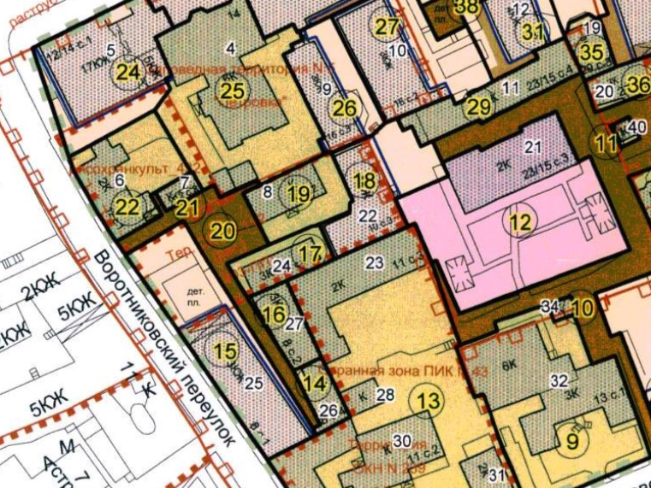

Рис. 1. Схема размещения шлагбаумов
- место установки шлагбаума Came Gard 3750

1.2. Тип шлагбаума
Шлагбаум автоматический с электромеханическим приводом. Основные компоненты (см. рис. 2):
А − тумба из листовой стали толщиной 2 мм, оцинкованная и окрашенная; дверца с индивидуальным ключом;
В − монтажное основание, изготовленное из оцинкованной стали и оснащенное четырьмя анкерными пластинами с крепежными болтами;
С − пластина крепления стрелы из оцинкованной стали, позволяющая быстро и надежно закрепить стрелу;
D − разблокировка привода с помощью индивидуального ключа;
E − двигатель постоянного тока 24В; самоблокирующийся редуктор с литым под давлением алюминиевым корпусом; привод с червячным редуктором с постоянной консистентной смазкой; вращающиеся детали, оснащенные подшипниками со смазкой;
F − балансировочная пружина;
G − встроенные механические упоры;
H − микровыключатели замедления;
I − блок управления.

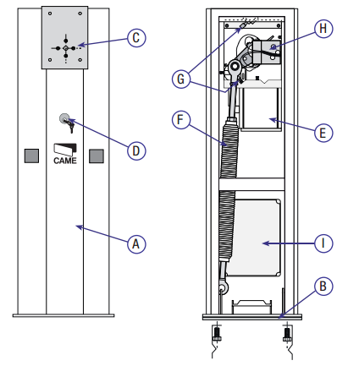
Рис.2. Основные компоненты
Состав комплекта:
- тумба шлагбаума с приводом и блоком управления (класс защиты IP54);
- стрела круглая алюминиевая 4,2 м;
- наклейки светоотражающие на стрелу (24шт.);
- фотоэлементы / передатчик, приемник / накладные (дальность 10 м);
- стойка для фотоэлементов (h=0,5);
- радиоприемник внешний;
- брелок-передатчик 2-х канальный ;
- обогреватель для шлагбаума;
- блок GSM для управления приводом через телефон;
- блок питания на 3А (12В) для GSM-модуля.

1.3. Габаритные размеры
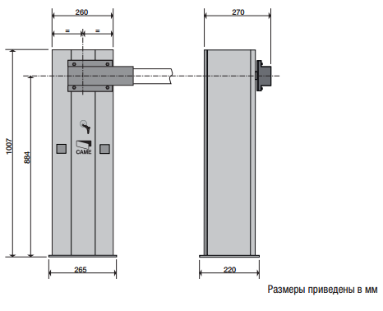
Рис. 3. Габаритные размеры

1.4. Внешний вид шлагбаума
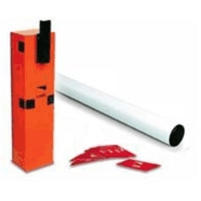

Рис. 4. Внешний вид шлагбаума

1.5. Технические характеристики шлагбаума
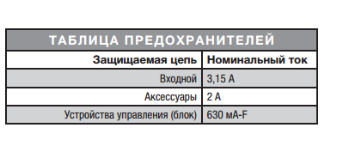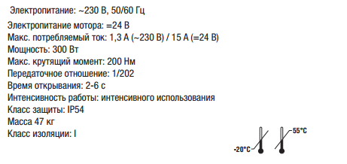

1.6. Эксплуатация шлагбаумов

1.6.1. Система управления и безопасности шлагбаумов
Система управления и безопасности каждого шлагбаума включает в себя:
- радиоприемник;
- пульт дистанционного управления (брелоки), находящиеся в личном пользовании жителей;
- ключ для разблокировки, который используется в случае отключения электроэнергии для разблокировки стрелы и поднятия ее в вертикальное положение, (должен храниться в диспетчерской ДЭЗ или у ответственного лица);
- фотоэлементы безопасности;
- GSM блок управления, позволяющий открывать шлагбаум со стационарных городских и/или мобильных телефонов путем совершения бесплатного звонка на заявленный номер;
- блок управления для удаленной диспетчеризации;
- вызывную панель диспетчера;
- камеру видеонаблюдения.
Система управления и безопасности шлагбаумов позволяет управлять движением стрелы шлагбаума с помощью:
- радиосигнала от пультов дистанционного управления (брелоков), которые находятся в личном пользовании жителей и каждым из которых можно открыть установленный шлагбаум;
- GSM блока управления, позволяющего открывать шлагбаум со стационарных городских и/или мобильных телефонов путем совершения бесплатного звонка на заявленный номер, (закрытие шлагбаума осуществляется посредством настройки режима автоматического закрывания стрелы);
- блока управления для удаленной диспетчеризации.

Защита от падения стрелы в зоне проезда осуществляется посредством датчиков безопасности (фотоэлементов), которые срабатывают в случае нахождения в зоне проезда какого-либо препятствия.

1.6.2. Условия въезда на гороженную территорию
1.6.2.1. Жители для въезда на огороженную придомовую территорию и выезда используют индивидуальные пульты либо управляют открытием шлагбаума с помощью звонков с мобильных или стационарных телефонов на определенные телефонные номера, закрепленные за каждым из шлагбаумов. Тарификации данных звонков не происходит, они для жителей бесплатны.
1.6.2.2. Въезд на огороженную территорию автотранспорта, принадлежащего экстренным службам (Постановление Правительства Москвы №428), машин коммунальных служб осуществляется с вызывной панели путем нажатия кнопки (клавиши). В данном случае сигнал поступает охране, которая принимает решение об открытии шлагбаума. Выезд указанного и любого иного автотранспорта беспрепятственно осуществляется при нажатии кнопки на вызывной панели.
1.6.2.3. Въезд на личном автотранспорте граждан, не являющихся жителями домов, находящихся на огороженной территории (как-то друзей, знакомых, родственников и т.д.), приехавших к какому-либо жителю, осуществляется непосредственно самим жителем одним из следующих способов:
- пультом для открытия шлагбаума
- с помощью звонка на определенный телефонный номер, служащий для открытия шлагбаума,

1.6.3. Порядок действий при отсутствии напряжения
Система управления позволяет поднять стрелу шлагбаума вручную при отключении электропитания с помощью ключа для разблокировки. Использовать данный метод на постоянной основе для управления шлагбаумом запрещено. Он используется для открытия шлагбаума с целью обеспечения проезда только в аварийных случаях. Для этого необходимо произвести разблокировку электропривода. Порядок разблокировки электропривода приведен на рис. 5.
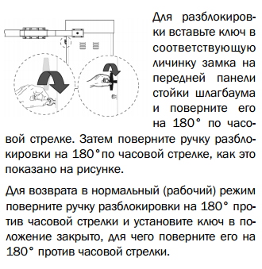
Рис. 5. Разблокировка привода с помощью ключа для разблокировки

1.7. Диспетчеризация шлагбаумов. Обеспечение круглосуточного проезда на придомовую территорию автотранспортных средств экстренных и коммунальных служб

1.7.1. Основная задача диспетчера (охраны)
Основной задачей диспетчера(охранника) является открытие шлагбаумов (поднятие стрел шлагбаумов) для проезда на придомовую территорию автотранспортных средств экстренных и коммунальных служб, в т.ч. 01, 02, 03, 04, в круглосуточном режиме.

1.7.2. Принцип осуществления вызова диспетчера
Звонок на пульт управления диспетчера (охранника) осуществляется нажатием кнопки на вызывной панели, находящейся рядом со шлагбаумом.

1.7.3. Порядок работы диспетчера
а) Диспетчер принимает решение об открытии шлагбаума или разъясняет согласованный с жителями порядок въезда на придомовую территорию, в случае если им принимается решение не пропускать автотранспортное средство, не относящееся к категории автотранспортных средств экстренных и коммунальных служб, такси и служб доставки. При принятии решения об открытии шлагбаума диспетчер визуально оценивает ситуацию по картинке с установленной у шлагбаума видеокамеры.
б) Диспетчер открывает шлагбаум с помощью пульта управления шлагбаумами, передавая сигнал на открытие на блок управления шлагбаума.

